
ZESPÓŁ OPIEKI ZDROWOTNEJ W BRODNICY
ul. Wiejska 9, 87-300 Brodnica
tel. 56 66 89 100, tel./fax. 56 66 89 101

Brodnica, dn. 24.07.2014r.

Zapytanie ofertowe ZO/5/2014
DO WSZYSTKICH ZAINTERESOWANYCH

Pytania i odpowiedzi nr 1

Dotyczy: wyjaśnienia treści ogłoszenia zapytania ofertowego – sprawa numer ZO/5/2014

Zamawiający – Zespół Opieki Zdrowotnej w Brodnicy działając na podstawie pkt VI.3 ogłoszenia o zapytaniu ofertowym na świadczenia usług telekomunikacyjnych z zakresu telefonii stacjonarnej, dostępu do Internetu oraz transmisji danych w oparciu o technologię sieci dedykowanych IP VPN we wskazanych lokalizacjach dla Zespołu Opieki Zdrowotnej w Brodnicy, na okres 30 miesięcy udziela odpowiedzi na zadane przez zainteresowane podmioty pytania. Wpłynęły pytania o następującej treści:

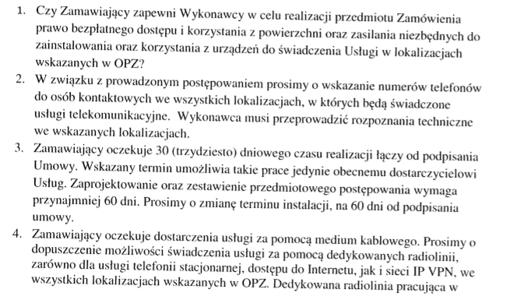
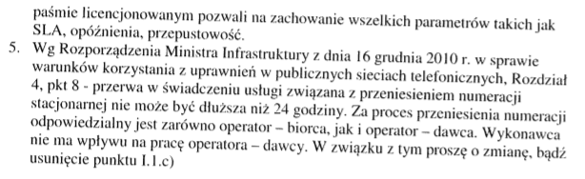
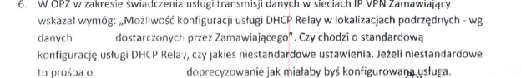

Ad. 1. Zamawiający zapewni

Ad. 2. Główny kontakt telefoniczny w sprawach technicznych – 533 310 067

Lokalizacja nr 1 – siedziba zamawiającego – kontakt 533 310 067

Lokalizacja nr 2 – kontakt do sekretariatu jednostki 56 49 823 25

Lokalizacja nr 3 – Budynek PSP Brodnicy, kontakt poprzez nr 533 310 067

Lokalizacja nr 4 – Budynek OSP Górzno , kontakt poprzez nr 533 310 067 (miejsce stacjonowania karetki Pogotowia Ratunkowego co skutkuje brakiem dostępu do pomieszczenia w przypadku interwencji zespołu.)

Lp | Typ lokalizacji | Adres | Miejsce podłączenia w lokalizacji
1 | Lokalizacja główna | ul. Wiejska 9,  87-300 Brodnica | Budynek administracji, Pomieszczenie serwerowni
2 | Lokalizacja podrzędna | ul. Wyspiańskiego 6, 87-300 Brodnica | Pomieszczenie gospodarcze, szafa wisząca
3 | Lokalizacja podrzędna | ul. Sienkiewicza 23, 87-300 Brodnica | Pomieszczenie serwerowni PSP w Brodnicy
4 | Lokalizacja podrzędna | ul. Floriana 16 ,  87-320 Górzno | Pomieszczenie stacjonowania zespołu Ratownictwa Medycznego

Ad. 3. Zamawiający dokonuje zmiany treści w załączniku nr 1 do ogłoszenia tj. Opis przedmiotu zamówienia. Pkt IV. 1. otrzymuje następującą treść:

a) było: "Zamawiający wymaga aby każda z usług została uruchomiona w terminie do 30 od dnia podpisania umowy. Uruchomienie każdej z usług zostanie potwierdzone odpowiednim protokołem odbioru."

b) jest: "Zamawiający wymaga aby każda z usług została uruchomiona bez zbędnej zwłoki w maksymalnym terminie do 60 dni od podpisania umowy. Uruchomienie każdej z usług zostanie potwierdzone odpowiednim protokołem odbioru."

Ad. 4. Zamawiający podtrzymuje wymóg dostarczenia usługi za pomocą medium kablowego.

Ad. 5. Zamawiający dokonuje zmiany treści w załączniku nr 1 do ogłoszenia tj Opis przedmiotu zamówienia. PKt I. 1. c) otrzymuje następującą treść:

a) było: "Przeniesienie usługi i numeracji telefonów nie może powodować przerw w pracy"

b) jest: „Przeniesienie usługi i numeracji telefonów nie może powodować przerw w pracy dłuższej niż 24 godz"

Podstawa prawna: Rozporządzenie Ministra Infrastruktury z dnia 16 grudnia 2010 w sprawie warunków korzystania z uprawnień w publicznych sieciach telefonicznych – rozdział 4, pkt 8

Ad. 6. Dotyczy standardowej konfiguracji DHCP relay (klient wysyłający zapytanie do serwera DHCP w innej podsieci ma dostać poza danymi dot. konfiguracji karty sieciowej (adres IP, maska, DNS, brama) także takie parametry przekazane przez serwer jak: option x-display-manager , next-server.

1. Bogusław Wiśniewski ..........................................

2. Kamil Zażdżyk .........................................

3. Jacek Grąbczewski .........................................

Dyrektor Zespołu Opieki Zdrowotnej
w Brodnicy

Dariusz Szczepański
(podpis na oryginale dokumentu)

